
9-10
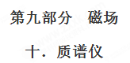
一．选择题
1．（2018甘肃河西五市部分高中一模）如图所示，若干个动量相同的带电粒子，先后沿直线通过由相互正交磁感应强度为B₁的匀强磁场和电场强度为E的匀强电场组成的速度选择器，这些粒子通过平板MN上的狭缝P进入另一磁感应强度为B₂的匀强磁场，最终落在平板MN上的A₁～A₃处，下列判断正确的是（ ）
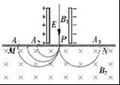
A．磁感应强度为B₁的磁场方向垂直纸面向外
B．能通过狭缝P的带电粒子的速度大小等于
C．所有打在MN上的粒子，在磁感应强度为B₂的磁场中的运动时间都相同
D．打在MN上的粒子位置离P越远，粒子的电荷量q越小
【参考答案】ABD
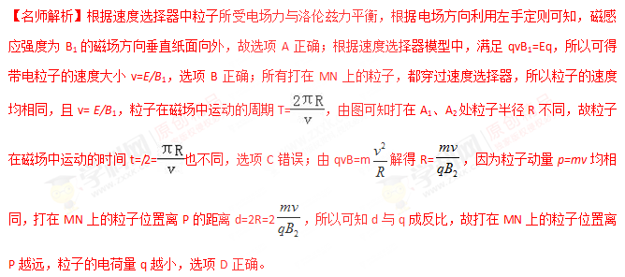
2.（2018高考考试大纲调研卷）如图所示为测定同位素组成的装置图（也称为质谱仪）。质量数分别为m₁=40和m₂=42的钙离子先在电场中无初速度地加速，接着进入垂直于离子运动方向的匀强磁场中。在实验过程中由于仪器不完善，加速电压在平均值U附近变化±△U，这就要求△U/U（比值称之为相对精确度）在满足一定条件下维持加速电压值，才能使两种钙的同位素离子束在照相底片上恰好不发生覆盖，则△U/U的值为
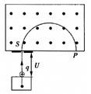
A．0.020 B．0.022
C．0.024 D．0.026
【参考答案】C
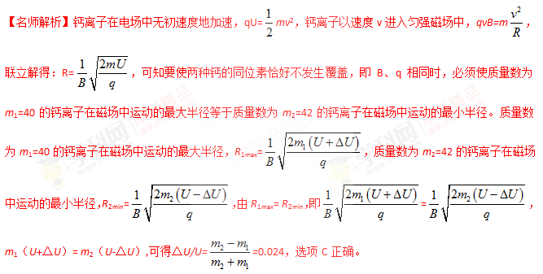
3.质谱仪是用来分析同位素的装置，如图为质谱仪的示意图，其由竖直放置的速度选择器、偏转磁场构成。由三种不同粒子组成的粒子束以某速度沿竖直向下的方向射入速度选择器，该粒子束沿直线穿过底板上的小孔O进入偏转磁场，最终三种粒子分别打在底板MN上的P₁、P₂、P₃三点，已知底板MN上下两侧的匀强磁场方向均垂直纸面向外，且磁感应强度的大小分别为B₁、B₂，速度选择器中匀强电场的电场强度的大小为E。不计粒子的重力以及它们之间的相互作用，则( )
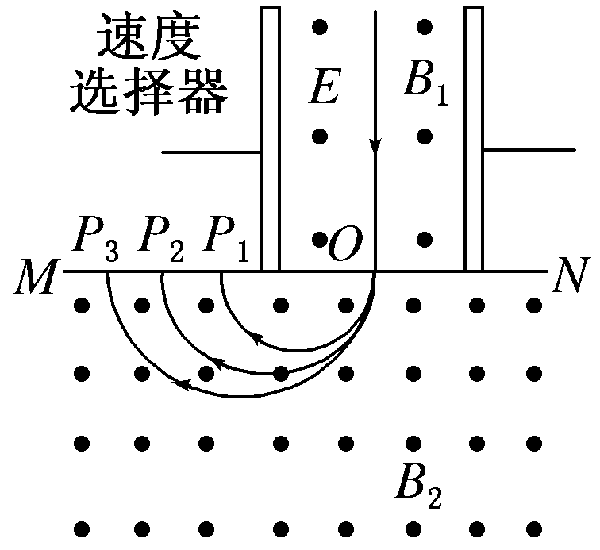
A．速度选择器中的电场方向向右，且三种粒子均带正电[来源:Zxxk.Com]
B．三种粒子的速度大小均为
C．如果三种粒子的电荷量相等，则打在P₃点的粒子质量最大
D．如果三种粒子电荷量均为q，且P₁、P₃的间距为Δx，则打在P₁、P₃两点的粒子质量差为
【参考答案】AC
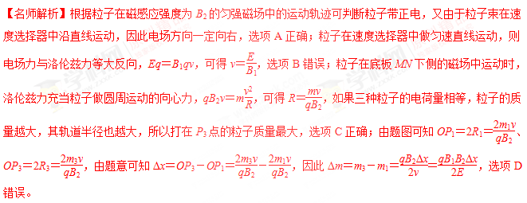4.（2016高考全国理综乙）现代质谱仪可用来分析比质子重很多的离子，其示意图如图所示，其中加速电压恒定。质子在入口处从静止开始被加速电场加速，经匀强磁场偏转后从出口离开磁场。若某种一价正离子在入口处从静止开始被同一加速电场加速，为使它经匀强磁场偏转后仍从同一出口离开磁场，需将磁感应强度增加到原来的12倍。此离子和质子的质量比约为
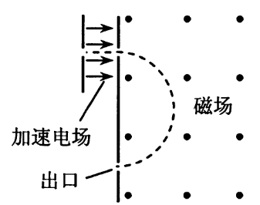
A.11 B.12
C.121 D.144
【参考答案】D
【命题意图】本题考查动能定理、洛伦兹力、牛顿运动定律、匀速圆周运动及其相关的知识点，意在考查考生运用相关知识分析解决带电粒子在电场中加速、在匀强磁场中做匀速圆周运动问题的能力。
【解题关键】解答此题的关键点主要有二：一是利用动能定理列出带电粒子的加速运动方程，利用洛伦兹力等于向心力列出带电粒子在匀强磁场中做匀速圆周运动的方程；二是根据题述条件找出质子和某种一价正离子的电荷量、质量、轨迹半径、磁场的磁感应强度关系。
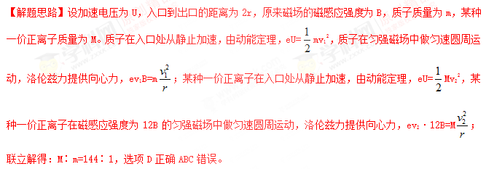
5．（2016济南模拟）质谱仪是一种测定带电粒子质量和分析同位素的重要工具，它的构造原理如图所示。粒子源S发出两种带正电的同位素粒子甲和乙，两种粒子从S出来时速度很小，可忽略不计，粒子经过加速电场加速后垂直进入有界匀强磁场(图中线框所示)，最终打到照相底片上。测得甲、乙两种粒子打在照相底片上的点到入口的距离之比为5︰4，则它们在磁场中运动的时间之比是
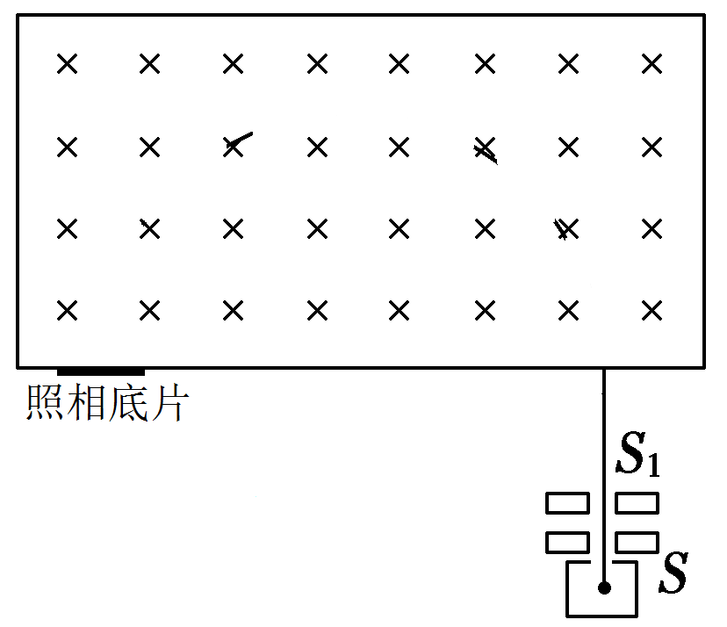
A．5︰4 B．4︰5
C．25︰16 D．16︰25
【参考答案】C
【命题意图】本题考查了质谱仪、洛伦兹力和带电粒子在匀强磁场中的运动、动能定理及其相关的知识点。
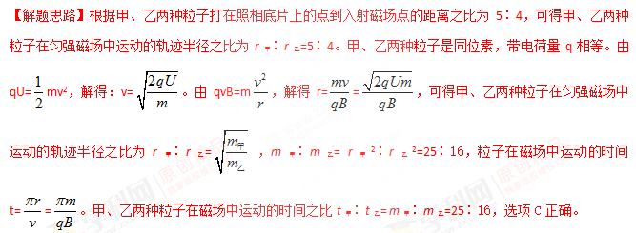
6. (2016·北京东城区模拟)如图所示，一束质量、速度和电荷量不全相等的离子，经过由正交的匀强电场和匀强磁场组成的速度选择器后，进入另一个匀强磁场中并分裂为A、B两束，下列说法中正确的是( )
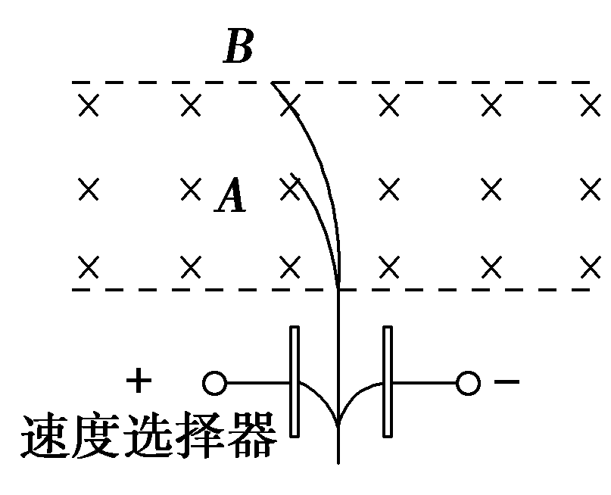
A.组成A束和B束的离子都带负电
B.组成A束和B束的离子质量一定不同
C.A束离子的比荷大于B束离子的比荷
D.速度选择器中的磁场方向垂直于纸面向外
【参考答案】C
【名师解析】由左手定则知，A、B离子均带正电，A错误；两束离子经过同一速度选择器后的速度相同，在偏转磁场中，由R＝可知，半径大的离子对应的比荷小，但离子的质量不一定相同，故选项B错误，C正确；速度选择器中的磁场方向应垂直纸面向里，D错误。
7.(2016洛阳联考)如图所示为“用质谱仪测定带电粒子质量”的装置示意图。速度选择器中场强E的方向竖直向下，磁感应强度B₁的方向垂直纸面向里，分离器中磁感应强度B₂的方向垂直纸面向外。在S处有甲、乙、丙、丁四个一价正离子垂直于E和B₁入射到速度选择器中，若它们的质量关系满足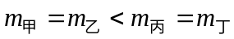，速度关系满足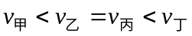，它们的重力均可忽略，则打在P₁、P₂、P₃、P₄四点的离子分别是
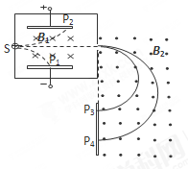
A．甲丁乙丙
B．乙甲丙丁
C．丙丁乙甲
D．丁甲丙乙
【参考答案】A
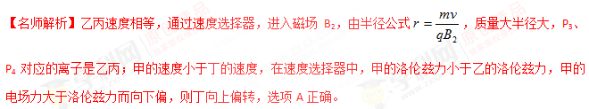
8.如图所示，一束带电粒子以一定的初速度沿直线通过由相互正交的匀强磁场(磁感应强度为B)和匀强电场(电场强度为E)组成的速度选择器，然后粒子通过平板S上的狭缝P进入另一匀强磁场(磁感应强度为B′)，最终打在A₁A₂上，下列表述正确的是( )
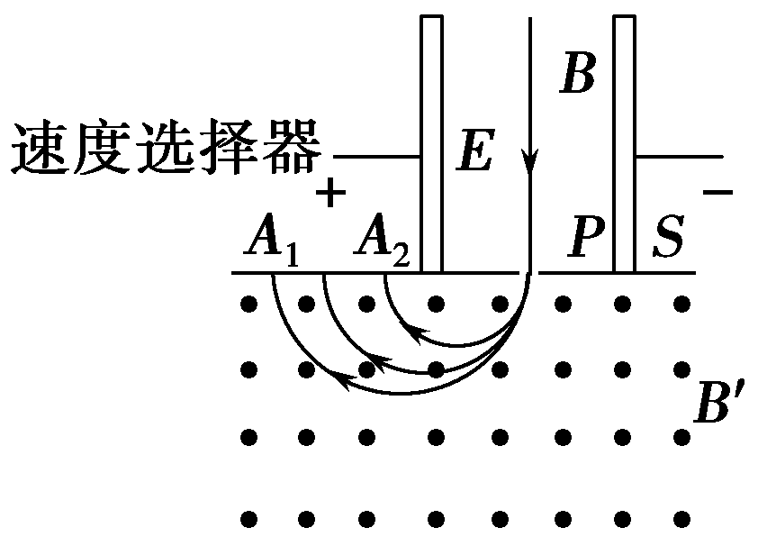
A.粒子带负电
B.所有打在A₁A₂上的粒子，在磁感应强度为B′的磁场中的运动时间都相同
C.能通过狭缝P的带电粒子的速率等于[来源:学_科_网Z_X_X_K]
D.粒子打在A₁A₂的位置越靠近P，粒子的比荷越大
【参考答案】CD
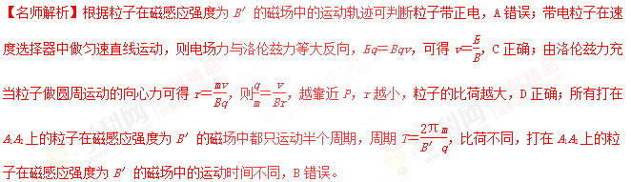9．如图是质谱仪的工作原理示意图。带电粒子被加速电场加速后，进入速度选择器。速度选择器内相互正交的匀强磁场和匀强电场的强度分别为B和平板S上有可让粒子通过的狭缝P和记录粒子位置的胶片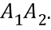平板S下方有强度为的匀强磁场。下列表述不正确的是
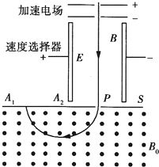
A. 质谱仪是分析同位素的重要工具
B. 速度选择器中的磁场方向垂直纸面向外
C. 能通过的狭缝P的带电粒子的速率等于
D. 粒子打在胶片上的位置越靠近狭缝P，粒子的荷质比越小
【参考答案】D
【名师解析】进入的粒子满足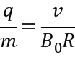，知道粒子电量后，便可求出m的质量，所以质谱仪可以用来分析同位素，故A正确；假设粒子带正电，则受电场力向右，由左手定则可判断磁场方向垂直直面向外，故B正确；由，得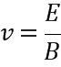，此时离子受力平衡，可沿直线穿过选择器，故C正确；由，知R越小，荷质比越大，故D错误；此题选错误答案，故选D
点睛：质谱仪工作原理应采取分段分析的方法，即粒子加速阶段，速度选择阶段，在磁场中运动阶段。带电粒子经加速后进入速度选择器，速度为粒子可通过选择器，然后进入，打在S板的不同位置。
10．某种质谱仪的原理如图所示。高速原子核从A点沿AC方向进入平行正对的金属平板之间，板间有方向如图，大小为E的匀强电场，还有垂直于纸面，磁感应强度为B₁的匀强磁场(图中未画出)。符合条件的原子核能从C点沿半径方向射入半径为R的圆形磁场区，磁感应强度大小为B₂，方向垂直于纸面向外。接收器安放在与圆形磁场共圆心的弧形轨道上，其位置由OP与OD的夹角θ描述。不考虑原子核所受重力对运动的影响，下列说法正确的是( )
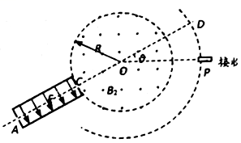
A. B₁方向垂直于纸面向外
B. 能从C点进入圆形磁场的原子核的速度为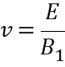
C. 若某原子核的原子序数为Z，实验中接收器在θ所对应位置能接收原子核，则该原子核的质量m为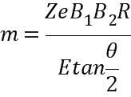
D. 现用此仪器分析氢的同位素，若在θ=120°的位置能接收到氕核，那么应该将接收器放于θ=60°的位置能接收到氚核
【参考答案】BCD
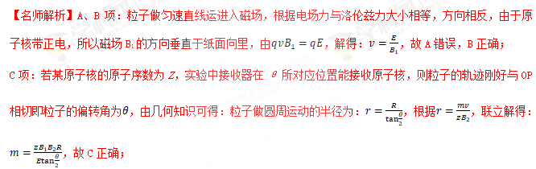D项：由C分析可知：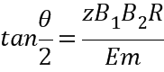，由于氕核的比荷为1，氚核的比荷为，所以氕核偏转角一半的正切为氚核偏转角一半的正切的3倍，由数学知识可知，若在θ=120°的位置能接收到氕核，那么应该将接收器放于θ=60°的位置能接收到氚核，故D正确。
点晴：解决本题关键理解粒子能通过速度选器的条件：电场力与洛伦兹力大小相等，方向相反即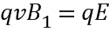。
11．如图，一束带电粒子以一定的初速度沿直线通过由相互正交的匀强磁场磁感应强度为B和匀强电场电场强度为E组成的速度选择器，然后粒子通过平板S上的狭缝P进入另一匀强磁场磁感应强度为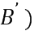，最终打在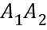上，下列表述正确的是
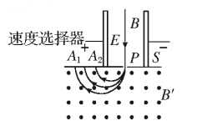
A. 粒子带负电
B. 所有打在上的粒子，在磁感应强度为的磁场中的运动时间都相同
C. 能通过狭缝P的带电粒子的速率等于
D. 粒子打在上的位置越靠近P，粒子的比荷越大
【参考答案】CD
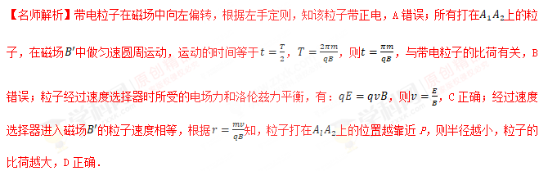
二．计算题
1. (10分）（2018浙江名校协作体联考）如图所示，O’PQ是关于y轴对称的四分之一圆，在PQMN区域有均匀辐向电场，PQ与MN间的电压为U。PQ上均匀分布带正电的粒子，可均匀持续地以初速度为零发射出来，任一位置上的粒子经电场加速后都会从O’进入半径为R、中心位于坐标原点O的圆形匀强磁场区域，磁场方向垂直xoy平面向外，大小为B , 其中沿+y轴方向射入的粒子经磁场偏转后恰能沿+x轴方向射出。在磁场区域右侧有一对平行于x轴且到x轴距离都为R的金属平行板A和K, 金属板长均为4R , 其中K板接地，A与K 两板间加有电压U_{AK}>0, 忽略极板电场的边缘效应。己知金属平行板左端连线与磁场圆相切，O’在y轴（0, -R）上。（不考虑粒子之间的相互作用力）
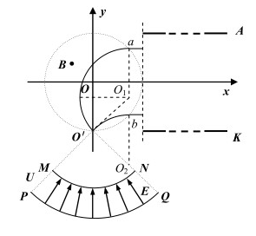
（1）求带电粒子的比荷q/m；
（2）求带电粒子进入右侧电场时的纵坐标范围；
（3）若电压U_{AK}=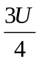，求到达K板的粒子数与进入平行板总粒子数的比值。
【命题意图】本题考查动能定理、洛伦兹力、牛顿运动定律、类平抛运动规律及其相关的物理知识，意在考查综合运用相关知识分析解决带电粒子在电场中、磁场中运动问题的能力。
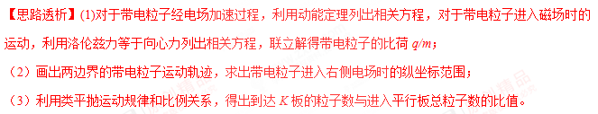【解题思路】（1）由动能定理，qU=mv²，
由已知条件，可知偏转半径r=R，

粒子在磁场中运动，洛伦兹力等于向心力，qvB=m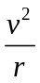，
联立解得：q/m=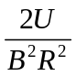
（2）因为r=R，所有粒子经磁场偏转后都平行于x轴射出
沿ON方向射入时，对应的圆心角为135°，离开磁场时a点的纵坐标为y_{a}=R；
沿PM方向射入时，对应的圆心角为45°，离开磁场时b点的纵坐标为y_{b}=-R；
所以进入电场时的坐标范围为-~R
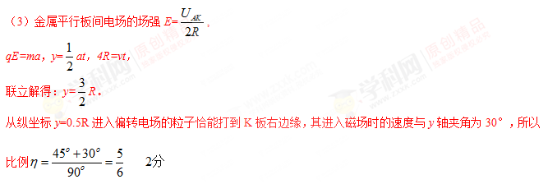
2. 一台质谱仪的工作原理如图所示，电荷量均为＋q、质量不同的离子飘入电压为U₀的加速电场，其初速度几乎为零。这些离子经加速后通过狭缝O沿着与磁场垂直的方向进入磁感应强度为B的匀强磁场，最后打在底片上。已知放置底片的区域MN＝L，且OM＝L。某次测量发现MN中左侧区域MQ损坏，检测不到离子，但右侧区域QN仍能正常检测到离子。在适当调节加速电压后，原本打在MQ的离子即可在QN检测到。
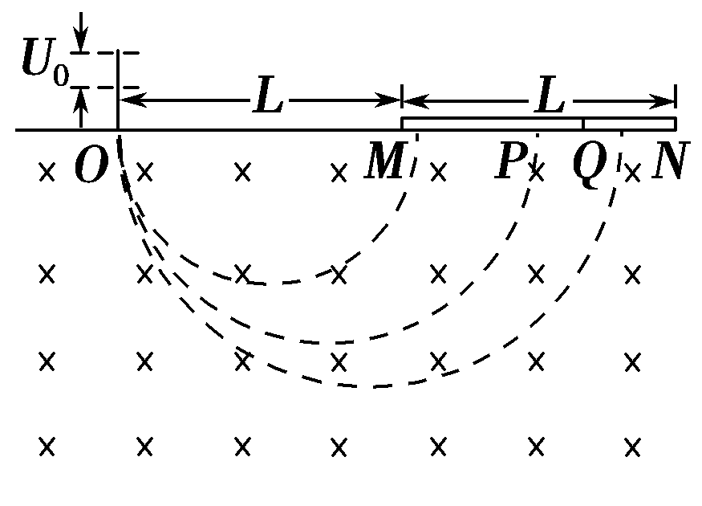
(1)求原本打在MN中点P的离子质量m；
(2)为使原本打在P的离子能打在QN区域，求加速电压U的调节范围；[来源:Zxxk.Com]
【名师解析】(1)离子在电场中加速： qU₀＝mv²
在磁场中做匀速圆周运动：qvB＝m
解得r＝
打在MN中点P的离子半径为r＝L，代入解得
m＝
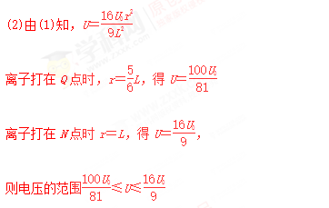
答案 (1) (2)≤U≤
3．带电粒子从容器A下方的狭缝S₁飘入（初速度为零）电压为U的加速电场区，加速后再通过狭缝S₂后再从狭缝S₃垂直于磁场边界射入偏转磁场，该偏转磁场是一个以直线MN为上边界、方向垂直纸面向里的匀强磁场，磁场的磁感应强度为B，离子经偏转磁场后最终到达照相底片D上，不考虑离子间的相互作用。
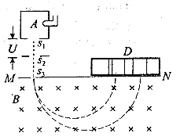
（1）若离子的电荷量为q，它最终打在照相底片D上的位置到狭缝S₂的距离为d，求粒子的质量m；
（2）若容器A中有大量如（1）中所述的离子，它们经过电场加速后由狭缝S₃垂直进入磁场时，可认为速度大小相等，但速度方向并不都严格垂直于边界，其中偏离垂直于MN方向的最大偏角为θ，则照相底片D上得到的谱线的宽度为多少？
（3）若容器A中有电荷量相等的铜63和铜65两种离子，它们经电场加速后垂直于MN进入磁场中会发生分离，但实际工作时加速电压的大小会在范围内微小变化，为使这两种离子将来打在照相底片上的区域不发生交叠，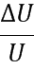应小于多少？（结果用百分数表示，保留两位有效数字）；
【参考答案】(1)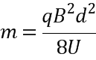 (2)
(3)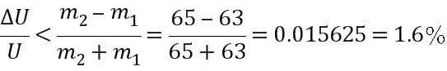
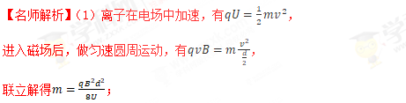
（2）垂直于MN方向的离子将来打到照相底片上的P位置，离狭缝S₃最远，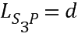，与垂直于MN方向夹角为θ的离子，将来打到照相底片上的位置离狭缝S₃最近，如图：
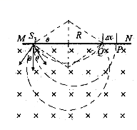
由于各离子速度相等，因而在磁场中运动的半径相同，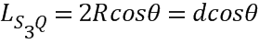，
；
（3）设加速电压为U，对于质量为m，电荷量为q的离子有：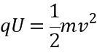，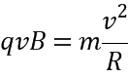，解得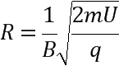；
可见对于质量不同，电荷量相同的不同离子，加速电压相同时，质量越大，其圆周运动的半径越大，对同种粒子，加速电压越大，其圆周运动的半径也越大。
设铜63的质量为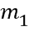，加速电压为时的半径为，铜65的质量为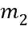，加速电压为时的半径为，
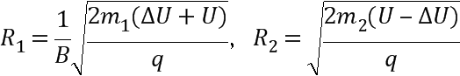
要使得两种离子打到照相底片上的位置不重叠，则有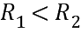，
即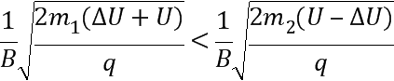，因而
4. (2016·天津联考)有一种“双聚焦分析器”质谱仪，工作原理如题18-4图所示。其中加速电场的电压为U，静电分析器中有会聚电场，即与圆心O₁等距的各点电场强度大小相同，方向沿径向指向圆心O₁。磁分析器中以O₂为圆心、圆心角为90º的扇形区域内，分布着方向垂直于纸面的匀强磁场，其左边界与静电分析器的右边界平行。由离子源发出一个质量为m、电荷量为q的正离子(初速度为零，重力不计)，经加速电场加速后，从M点沿垂直于该点的场强方向进入静电分析器，在静电分析器中，离子沿半径为R的四分之一圆弧轨道做匀速圆周运动，并从N点射出静电分析器。而后离子由P点垂直于磁分析器的左边界且垂直于磁场方向射入磁分析器中，最后离子垂直于磁分析器下边界从Q点射出，并进入收集器。测量出Q点与圆心O₂的距离为d。位于Q点正下方的收集器入口离Q点的距离为0.5d。 (题中的U、m、q、R、d都为已知量)
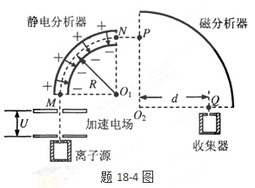
(1)求静电分析器中离子运动轨迹处电场强度E的大小；
(2)求磁分析器中磁场的磁感应强度B的大小和方向；
(3)现将离子换成质量为4m，电荷量仍为q的另一种正离子，其它条件不变。磁分析器空间足够大，离子不会从圆弧边界射出，收集器的位置可以沿水平方向左右移动，要使此时射出磁分析器的离子仍能进入收集器，求收集器水平移动的距离。
【名师解析】.（1）离子经电场直线加速，由动能定理： qU=mv²，
离子在静电分析器中做匀速圆周运动，根据牛顿第二定律，有：qE=m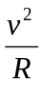
联立解得： E=2U/R。
（2）离子在磁分析器中做匀速圆周运动，根据牛顿第二定律，有： qvB=m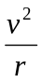
由题意可知，圆周运动的轨道半径:r=d，
解得： B=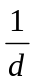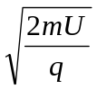。
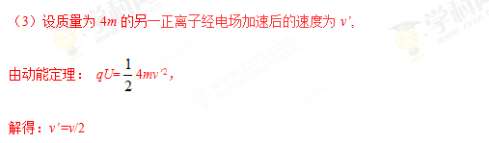
质量为4m的离子在静电分析器中做匀速圆周运动，根据牛顿第二定律，有：qE=4m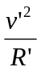
联立解得：R’=R。
质量为4m的离子在磁分析器中做匀速圆周运动，根据牛顿第二定律，有： qv’B=4m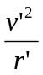
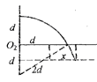
解得：r’=2r=2d。
收集器水平向右移动的距离为D=d+0.5dcot60°-d=(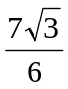-1)d。

5. (2012·天津)对铀235的进一步研究在核能开发和利用中具有重要意义。如题18-1图所示，质量为m、电荷量为q的铀235离子，从容器下方的小孔S₁不断飘入加速电场，其初速度可视为零，然后经过小孔S₂垂直于磁场方向进入磁感应强度为B的匀强磁场中，做半径为R的匀速圆周运动。离子行进半个圆周后离开磁场并被收集，离开磁场时离子束的等效电流为I。不考虑离子重力及离子间的相互作用。
（1）求加速电场的电压U；
（2）求出在离子被收集过程中任意时间t内收集到离子的质量M；
（3）实际上加速电压大小会在U△U范围内微小变化。若容器A中有电荷量相同的铀235和铀238两种离子，如前述情况它们经电场加速后进入磁场中会发生分离，为使者两种离子在磁场中运动的轨迹不发生交叠，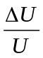应小于多少？（结果用百分数表示，保留两位有效数字）。
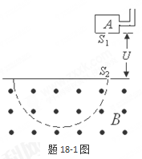
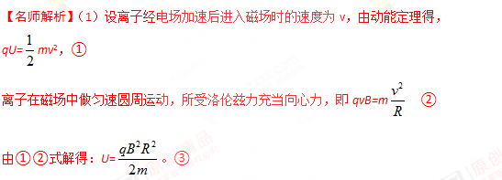
（2）设在t时间内收集到的离子个数为N，总电荷量为Q，则Q=It，④
N=Q/q， ⑤
M=Nm， ⑥[来源:学科网]
由④⑤⑥式解得：M=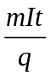。⑦
（3）由①②式有：R=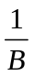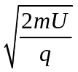。 ⑧
设m’为铀238离子的质量，由于电压在U△U之间有微小变化，铀235离子在磁场中最大半径为R_{max}=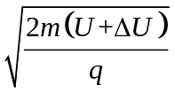。⑨
铀238离子在磁场中最小半径为R’_{min}=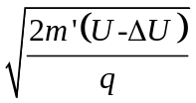。⑩
这两种离子在磁场中运动的轨迹不发生交叠的条件为：R_{max}<R’_{min}.
即：<。
则有m(U+△U)< m’(U-△U)，<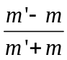。
其中铀235离子质量m=235u（u为原子质量单位），铀238离子质量m=238u，故
<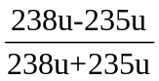，解得<0.63%。
6.（2010·天津）质谱分析技术已广泛应用于各前沿科学领域。汤姆孙发现电子的质谱装置示意如题18-2图，M、N为两块水平放置的平行金属极板，板长为L，板右端到屏的距离为D，且D远大于L，O’O为垂直于屏的中心轴线，不计离子重力和离子在板间偏离O’O的距离。以屏中心O为原点建立xOy直角坐标系，其中x轴沿水平方向，y轴沿竖直方向。
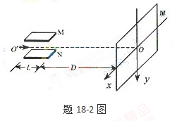
（1）设一个质量为m₀、电荷量为q₀的正离子以速度v₀沿O’O的方向从O’点射入，板间不加电场和磁场时，离子打在屏上O点。若在两极板间加一沿+y方向场强为E的匀强电场，求离子射到屏上时偏离O点的距离y₀。
（2）假设你利用该装置探究未知离子，试依照以下实验结果计算未知离子的质量数。
上述装置中，保留原电场，再在板间加沿-y方向的匀强磁场。现有电荷量相同的两种正离子组成的离子流，仍从O’点沿O’O方向射入，屏上出现两条亮线。在两线上取y坐标相同的两个光点，对应的x坐标分别为3.24mm和3.00mm，其中x坐标大的光点是碳12离子击中屏产生的，另一光点是未知离子产生的。尽管入射离子速度不完全相同，但入射速度都很大，且在板间运动时O’O方向的分速度总是远大于x方向和y方向的分速度。
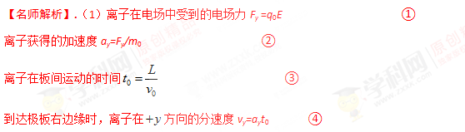
离子从板右端到达屏上所需时间 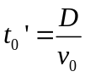 ⑤
离子射到屏上时偏离点的距离 y₀= v_{y}t₀’
由上述各式，得 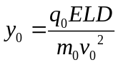 ⑥
（2）设离子电荷量为q，质量为m，入射时速度为v，磁场的磁感应强度为B，磁场对离子的洛伦兹力 F_{x} =qvB ⑦
已知离子的入射速度都很大，因而离子在磁场中运动时间甚短，所经过的圆弧与圆周相比甚小，且在板间运动时，O’O方向的分速度总是远大于在方向和方向的分速度，洛伦兹力变化甚微，故可作恒力处理，洛伦兹力产生的加速度 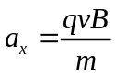 ⑧ a_{x}是离子在方向的加速度，离子在方向的运动可视为初速度为零的匀加速直线运动，到达极板右端时，离子在方向的分速度
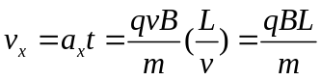 ⑨ 离子飞出极板到达屏时，在方向上偏离点的距离
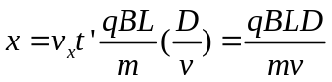 ⑩
当离子的初速度为任意值时，离子到达屏上时的位置在方向上偏离点的距离为，考虑到⑥式，得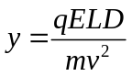
由⑩、两式得 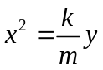
其中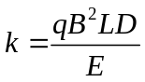
上式表明，是与离子进入板间初速度无关的定值，对两种离子均相同，由题设条件知，x坐标3.24mm的光点对应的是碳12离子，其质量为m₁=12u，x坐标3.00mm的光点对应的是未知离子，设其质量为m₂，由式代入数据可得m₂≈14u。
故该未知离子的质量数为14。
7. (2011·北京)利用电场和磁场，可以将比荷不同的离子分开，这种方法在化学分析和原子核技术等领域有重要的应用。
如题18-3图所示的矩形区域ACDG（AC边足够长）中存在垂直于纸面的匀强磁场，A处有一狭缝。离子源产生的离子，经静电场加速后穿过狭缝沿垂直于GA边且垂于磁场的方向射入磁场，运动到GA边，被相应的收集器收集，整个装置内部为真空。
已知被加速度的两种正离子的质量分别是m₁和m₂（m₁ >m₂），电荷量均为。加速电场的电势差为U，离
子进入电场时的初速度可以忽略，不计重力，也不考虑离子间的相互作用。
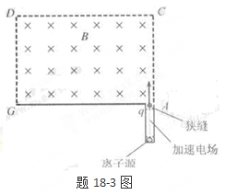
（1）求质量为的离子进入磁场时的速率v₁；
（2）当感应强度的大小为B时，求两种离子在GA边落点的间距s；
（3）在前面的讨论中忽略了狭缝宽度的影响，实际装置中狭缝具有一定宽度。若狭缝过宽，可能使两束离子在GA边上的落点区域受叠，导致两种离子无法完全分离。
设磁感应强度大小可调，GA边长为定值L，狭缝宽度为d，狭缝右边缘在A处；离子可以从狭缝各处射入磁场，入射方向仍垂直于GA边且垂直于磁场。为保证上述两种离子能落在GA边上并被完全分离，求狭缝的最大宽度。
【名师解析】.（1）加速电场对离子m₁做功，W=qU,
由动能定理 mv₁² =qU,
得v₁=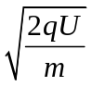。①
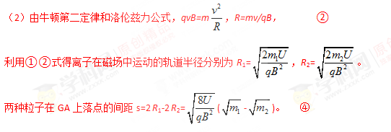
（3）质量为m₁的离子，在GA边上落点都在其入射点左侧2 R₁处。由于狭缝的宽度为d，因此落点区域的宽度也是d。同理，质量为m₂的离子，在GA边上落点区域的宽度也是d。为保证两种离子能完全分离，两个区域应无交叠，条件为2(R₁- R₂)>d
利用②式，代入④式得2R₁(1-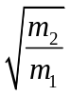)>d 。
R₁的最大值满足 2 R_{1m}=L-d
得(L-d) (1- )>d 。
求得最大值d_{m}=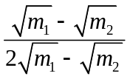L。
8．如图所示，两平行金属板间距为d，电势差为U，板间电场可视为匀强电场；金属板上方有一磁感应强度为B的匀强磁场．电荷量为+q、质量为m的粒子，由静止开始从正极板出发，经电场加速后射出，从M点进入磁场后做匀速圆周运动，从N点离开磁场．忽略重力的影响．求：
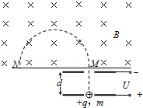
（1）粒子从电场射出时速度ν的大小
（2）M、N两点间距L的大小
（3）粒子在磁场中运动的时间t
【参考答案】（1）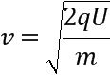 （2）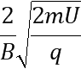 （3）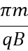
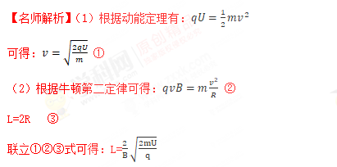
（3）粒子在磁场中作圆周运动的周期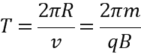
粒子在磁场中运动半圆的时间t=T/2=
点睛：根据动能定理可求粒子从电场射出时速度的大小；根据洛伦兹力等于向心力，求出半径大小，M、N两点间距L等于直径；根据带电粒子做圆周运动的周期求粒子在磁场中运动半圆的时间。
9．如图，有3块水平放置的长薄金属板a、b和c，a、b之间相距为L=8cm．紧贴b板下表面竖直放置半径为R=5cm的半圆形塑料细管，两管口正好位于小孔M、N处．板a与b、b与c之间接有电压可调的直流电源，板b与c间还存在方向垂直纸面向外的匀强磁场．当比荷为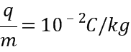的负电油滴，等间隔地以速率V₀=0.1m/s从a板上的小孔竖直向下滴入，调节板间电压U_{ba}和U_{bc}，当U_{ba}=U₁=100V、U_{bc}=U₂时，油滴穿过b板M孔进入细管，恰能与细管无接触地从N孔射出．忽略小孔和细管对电场的影响，不计空气阻力，重力加速度为g取10m/s²．求：[来源:Z_xx_k.Com]
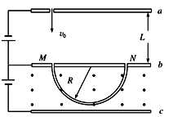
（1）b、c两板间的电场强度E的大小，
（2）油滴进入M孔时的速度v₁；
（3）磁感应强度B的值。
【参考答案】（1）1000N/C（2）1.9m/s（3）3800T
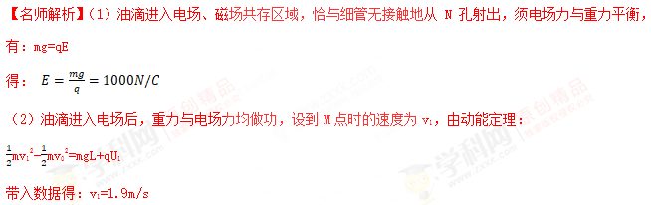
（3）油滴在半圆形细管中运动时，洛伦兹力提供向心力，有：qv₁B=m
得：B=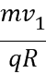=3800T

